Реестр временных сооружений (металлические гаражи, сараи),
на размещение которых в управе Левобережного района отсутствует разрешительная документация
№ | Адрес размещения | Дата выявления | Вид временного сооружения (наименование, фото) | Сведения о владельце (ИНН для юр. лиц и ИП, Ф.И.О., адрес) | Дата уведомления и размещения на сайте администрации г.о.г. Воронеж | Сведения о мерах по выявлению владельца | Дата демонтажа и место хранения | Заявление владельца о возврате имущества и затратах на демонтаж
1 | Ул. Димитрова, в районе МКД 2 и 4 | 02.02.2016 | Метал. контейнер  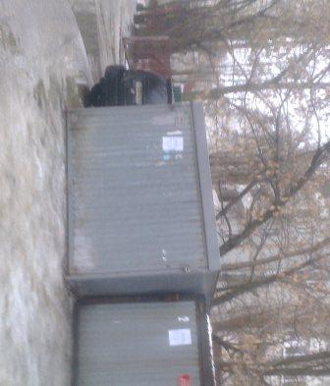 | Владелец не установлен | 04.02.2016 | Письмо в ОП № 3 (№ 5047154 от 02.02.2016)
2 | Ул. Димитрова, в районе МКД 2 и 4 | 02.02.2016 | Метал. контейнер  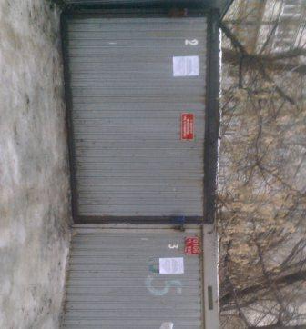 | Владелец не установлен | 04.02.2016 | Письмо в ОП № 3 (№ 5047154 от 02.02.2016)
3 | Ул. Димитрова, в районе МКД 2 и 4 | 02.02.2016 | Метал. контейнер  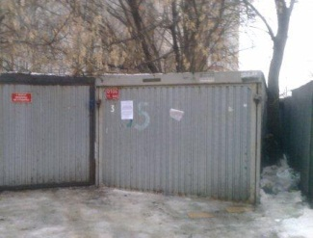 | Владелец не установлен | 04.02.2016 | Письмо в ОП № 3 (№ 5047154 от 02.02.2016)
4 | Ул. Димитрова, в районе МКД 2 и 4 | 02.02.2016 | Метал. контейнер  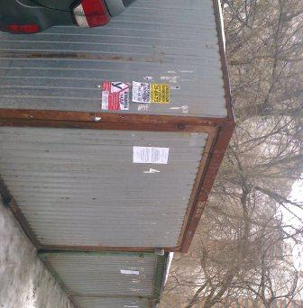 | Владелец не установлен | 04.02.2016 | Письмо в ОП № 3 (№ 5047154 от 02.02.2016)
5 | Ул. Димитрова, в районе МКД 2 и 4 | 02.02.2016 | Метал. контейнер  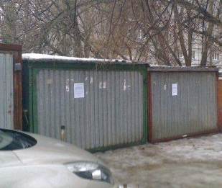 | Владелец не установлен | 04.02.2016 | Письмо в ОП № 3 (№ 5047154 от 02.02.2016)
6 | Ул. Димитрова, в районе МКД 2 и 4 | 02.02.2016 | Метал. контейнер  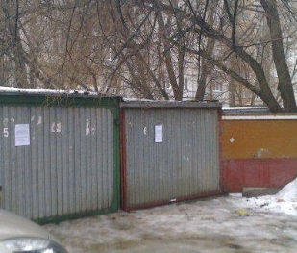 | Владелец не установлен | 04.02.2016 | Письмо в ОП № 3 (№ 5047154 от 02.02.2016)
7 | Ул. Димитрова, в районе МКД 2 и 4 | 02.02.2016 | Метал. контейнер  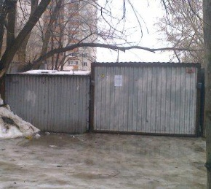 | Владелец не установлен | 04.02.2016 | Письмо в ОП № 3 (№ 5047154 от 02.02.2016)
8 | Ул. Димитрова, в районе МКД 2 и 4 | 12.11.2015 | Метал. контейнер  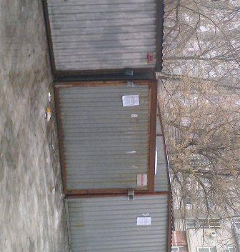 | Погибелев Николай Васильевич  (ул. Ильича, д. 53, кв. 161) | 04.02.2016 | Погибелевым Н.В. 20.11.2015 дано письменное объяснение по факту установки гаража без разрешительной документации
9 | Ул. Димитрова, в районе МКД 2 и 4 | 02.02.2016 | Метал. контейнер  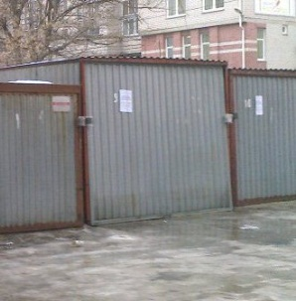 | Владелец не установлен | 04.02.2016 | Письмо в ОП № 3 (№ 5047154 от 02.02.2016)
10 | Ул. Димитрова, в районе МКД 2 и 4 | 12.11.2015 | Метал. контейнер  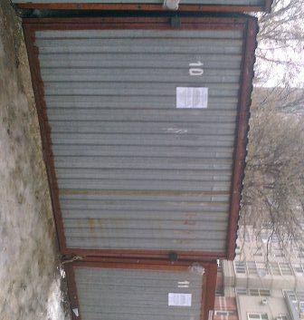 | Сафонов Евгений Иванович  (ул. Ильича, д. 55, кв. 54) | 04.02.2016 | Управой района направлено письмо в ГИБДД для установления владельца по гос. номеру ТС  (исх. № 4687405 от 18.11.2015).  Ответ от 15.12.2015 № 4687405
11 | Ул. Димитрова, в районе МКД 2 и 4 | 02.02.2016 | Метал. контейнер  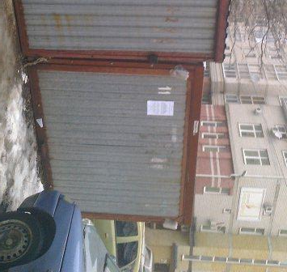 | Владелец не установлен | 04.02.2016 | Письмо в ОП № 3 (№ 5047154 от 02.02.2016)
12 | Ул. Димитрова, в районе МКД 2 и 4 | 02.02.2016 | Метал. контейнер  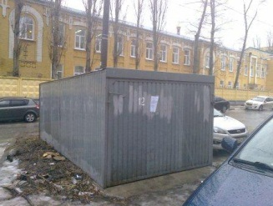 | Владелец не установлен | 04.02.2016 | Письмо в ОП № 3 (№ 5047154 от 02.02.2016)
13 | Ул. Димитрова, в районе МКД 2 и 4 | 02.02.2016 | Метал. контейнер  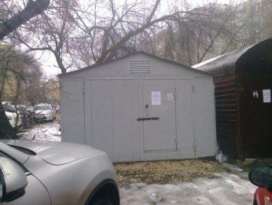 | Владелец не установлен | 04.02.2016 | Письмо в ОП № 3 (№ 5047154 от 02.02.2016)
14 | Ул. Димитрова, в районе МКД 2 и 4 | 02.02.2016 | Метал. гараж  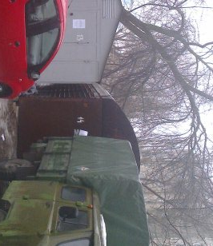 | Владелец не установлен | 04.02.2016 | Письмо в ОП № 3 (№ 5047154 от 02.02.2016)
15 | Ул. Димитрова, в районе МКД 2 и 4 | 02.02.2016 | Метал. контейнер  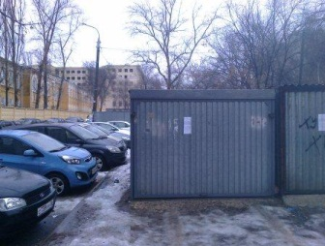 | Владелец не установлен | 04.02.2016 | Письмо в ОП № 3 (№ 5047154 от 02.02.2016)
16 | Ул. Димитрова, в районе МКД 2 и 4 | 02.02.2016 | Метал. контейнер  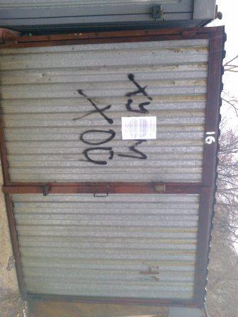 | Владелец не установлен | 04.02.2016 | Письмо в ОП № 3 (№ 5047154 от 02.02.2016)
17 | Ул. Димитрова, в районе МКД 2 и 4 | 02.02.2016 | Метал. контейнер  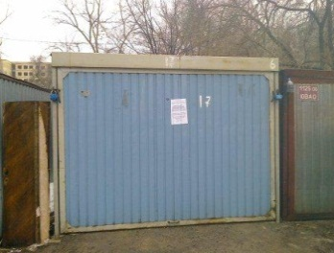 | Владелец не установлен | 04.02.2016 | Письмо в ОП № 3 (№ 5047154 от 02.02.2016)
18 | Ул. Димитрова, в районе МКД 2 и 4 | 02.02.2016 | Метал. контейнер  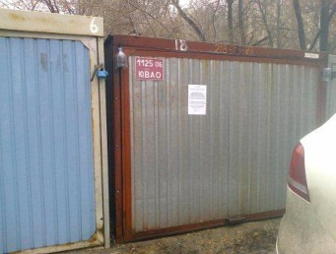 | Владелец не установлен | 04.02.2016 | Письмо в ОП № 3 (№ 5047154 от 02.02.2016)
19 | Ул. Димитрова, в районе МКД 2 и 4 | 02.02.2016 | Метал. контейнер  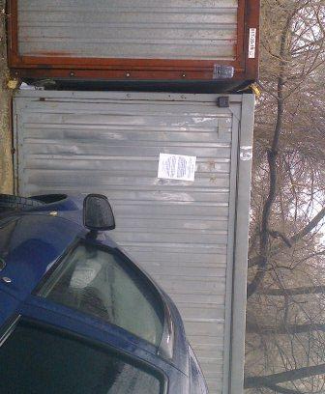 | Владелец не установлен | 04.02.2016 | Письмо в ОП № 3 (№ 5047154 от 02.02.2016)
20 | Ул. Димитрова, в районе МКД 2 и 4 | 02.02.2016 | Метал. контейнер  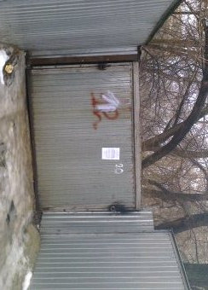 | Владелец не установлен | 04.02.2016 | Письмо в ОП № 3 (№ 5047154 от 02.02.2016)
21 | Ул. Димитрова, в районе МКД 2 и 4 | 02.02.2016 | Метал. контейнер  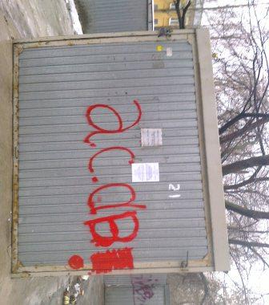 | Владелец не установлен | 04.02.2016 | Письмо в ОП № 3 (№ 5047154 от 02.02.2016)
22 | Ул. Димитрова, в районе МКД 2 и 4 | 02.02.2016 | Метал. контейнер  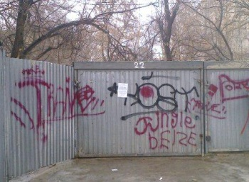 | Владелец не установлен | 04.02.2016 | Письмо в ОП № 3 (№ 5047154 от 02.02.2016)
23 | Ул. Димитрова, в районе МКД 2 и 4 | 02.02.2016 | Метал. контейнер  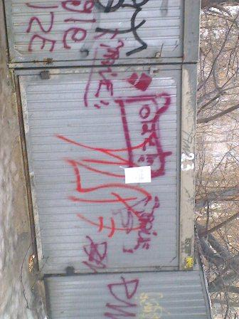 | Владелец не установлен | 04.02.2016 | Письмо в ОП № 3 (№ 5047154 от 02.02.2016)
24 | Ул. Димитрова, в районе МКД 2 и 4 | 02.02.2016 | Метал. контейнер  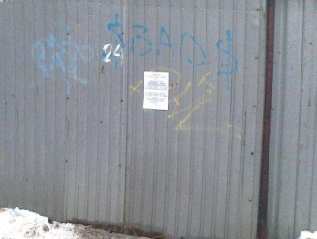 | Владелец не установлен | 04.02.2016 | Письмо в ОП № 3 (№ 5047154 от 02.02.2016)
25 | Ул. Димитрова, в районе МКД 2 и 4 | 02.02.2016 | Метал. контейнер  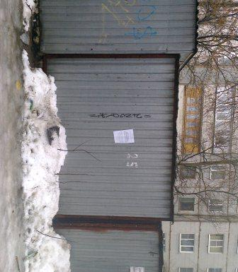 | Владелец не установлен | 04.02.2016 | Письмо в ОП № 3 (№ 5047154 от 02.02.2016)
26 | Ул. Димитрова, в районе МКД 2 и 4 | 02.02.2016 | Метал. контейнер  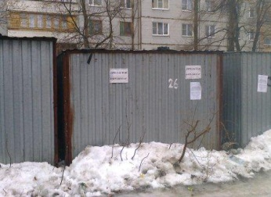 | Владелец не установлен | 04.02.2016 | Письмо в ОП № 3 (№ 5047154 от 02.02.2016)
27 | Ул. Димитрова, в районе МКД 2 и 4 | 02.02.2016 | Метал. контейнер  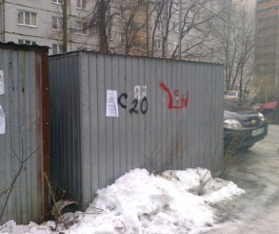 | Владелец не установлен | 04.02.2016 | Письмо в ОП № 3 (№ 5047154 от 02.02.2016)

